Sprawozdanie z badań ankietowych przeprowadzonych
w semestrze zimowym
w roku akademickim 2014/2015

Dział Toku Studiów Rekrutacji i Jakości Kształcenia
Jarosław, 2015

Sprawozdanie z badań ankietowych przeprowadzonych w semestrze zimowym w roku akademickim 2014/2015

Celem badań ankietowych było zapoznanie się z opinią nauczycieli akademickich na temat warunków prowadzenia zajęć oraz studentów na temat procesu dydaktycznego, oferty programowej, warunków i organizacji studiowania, systemu punktów ECTS, a także innych aspektów składających się na postrzeganie Uczelni przez nauczycieli akademickich i studentów.
W badaniach ankietowych wzięli udział studenci studiujący we wszystkich Instytutach. Ocenie zostali poddani nauczyciele akademiccy prowadzący zajęcia dydaktyczne we wszystkich Instytutach oraz Międzyinstytutowym Zakładzie Matematyczno-Przyrodniczym. Badania ankietowe zostały przeprowadzone w formie papierowej przy wykorzystaniu kwestionariuszy ankiet zatwierdzonych przez JM Rektora oraz na podstawie Zarządzenia Rektora nr 57/2014 z dnia 01września 2014 r. w sprawie przeprowadzania badań za pomocą ankiet oraz opracowywania i udostępniania ich wyników.
Okres przeprowadzania ankiet październik- luty 2014/2015r.

Sprawozdanie z badań ankietowych obejmuje następujące kategorie:

- Ocena przez nauczycieli akademickich: prowadzenia zajęć, wspieranie przez Uczelnię rozwoju naukowego nauczycieli akademickich, samoocena
- Ocena nauczyciela akademickiego
- Ogólna ocena Uczelni
- Ocena programu kształcenia
- Ocena praktyk na kierunku Pedagogika
- Analiza wyników ankiet ECTS

I.Ocena dokonana przez nauczycieli akademickich.
Badania ankietowe na podstawie ankiety nr 1 zostały przeprowadzone spośród nauczycieli akademickich zatrudnionych w Instytucie Inżynierii Technicznej oraz Instytucie Ochrony Zdrowia na kierunku kosmetologia.
Poniżej przedstawiono analizę udzielanych odpowiedzi przez nauczycieli akademickich w następujących kategoriach:

1.Ocena ogólna Uczelni
Pytanie: Jak ogólnie ocenia Pan/Pani jakość kształcenia na swoim kierunku?
Pracownicy IIT biorący udział w badaniu (w skali od 2-5) odpowiedzieli, że jakość kształcenia jest dobra (średnia ocena 4,7%).Natomiast ankietowani nauczyciele kierunku kosmetologia w 100% odpowiedzieli, że jest dobra.
Pytanie: czy dostrzegła Pan/Pani zmianę jakości kształcenia w stosunku do poprzednich dwóch lat?
Ankietowani w IIT odpowiadali różnie na poszczególnych kierunkach: na kierunku Geodezja
i Kartografia pracownicy odpowiedzieli, że jakość kształcenia w ciągu ostatnich dwóch lat raczej się poprawiła (średnia ocena 60%), na kierunku Budownictwo biorący udział w badaniu odpowiadali, że jakość kształcenia poprawiła się tylko pod pewnymi względami (66%), natomiast na kierunku Gospodarka przestrzenna ankietowani odpowiedzieli, że jakość kształcenia zdecydowanie się poprawiła (67%), natomiast na kierunkach Elektronika
i Telekomunikacja i Informatyka ankietowani odpowiadali, że jakość kształcenia się poprawiła (58%).
W IOZ na kierunku kosmetologia ponad połowa badanych nauczycieli odpowiadała, że jakość kształcenia się zdecydowanie się poprawiła, jedynie 27% odpowiedziała, że tak ale pod pewnymi względami.

Podsumowując jakość kształcenia w PWSTE w Jarosławiu w ciągu ostatnich dwóch lat ewaluowała
w dobrym kierunku.

Pytanie: Co według Pana/Pani wpłynęło na poprawę jakości kształcenia?
Pracownicy biorący udział w badaniu odpowiadali różnie w zależności od kierunku:
- na kierunku Geodezja i Kartografia według ankietowanych na poprawę jakości kształcenia wpłynęło: dobre wyposażenie sprzętowe, sylabusy, większa mobilizacja studentów, podział na grupy laboratoryjne, mniejsze liczbowo grupy, dostosowanie sal dydaktycznych do korzystania ze sprzętu audiowizualnego, dobre wyposażenie sprzętowe do prowadzenia zajęć praktycznych.
- na kierunku Budownictwo według badanych na poprawę jakości kształcenia wpłynęły następujące czynniki: konsultacje, dostęp do biblioteki, platforma modle, dobrze ułożony plan zajęć
- na kierunku Gospodarka przestrzenna według ankietowanych pracowników na poprawę jakości kształcenia wpłynęło: zatrudnienie nowych pracowników z odpowiednimi kompetencjami, krajowe ramy kompetencji, zwiększona ilość godzin projektowych.
- Na kierunkach: Elektronika i Telekomunikacja oraz Informatyka według nauczycieli akademickich na poprawę jakości kształcenia wpłynęło lepsze wyposażenie laboratoriów, rozwijanie kontaktów
z pracodawcami i uwzględnianie ich sugestii ,zdobywanie na bieżąco doświadczeń przez kadrę dydaktyczną, skuteczne działania motywacyjne podejmowane przez Kierownictwo Instytutu, rosnący wysiłek prowadzących w unowocześnianie zajęć.
Podsumowując, na poprawę jakości kształcenia według pracowników dydaktycznych wpłynęło: dobre wyposażenie sprzętowe do prowadzenia zajęć praktycznych, skuteczne działania motywacyjne studentów, dobrze ułożony plan zajęć oraz zatrudnienie nowych pracowników z odpowiednimi kompetencjami.
Pytanie: Co według Pana/Pani wpłynęło na pogorszenie jakości kształcenia?
Pracownicy zatrudnieni w Instytucie Inżynierii Technicznej, którzy brali udział w badaniach ankietowych na kierunkach: Geodezja i Kartografia, Budownictwo, Gospodarka przestrzenna odpowiadali, że na pogorszenie jakości kształcenia wpłynęła: nadmierna liczba godzin rektorskich powoduje przepadanie wielu zajęć, wysokie pensum, duża ilość godzin dydaktycznych przypada na pracownika, rozkład zajęć wielokrotnie niedopasowany do zajęć, zbyt liczne grupy ćwiczeniowe, pogarszający się stan komputerów
w pracowniach, blokowanie przez władze Uczelni zatrudnienia dodatkowych pracowników
o odpowiednich kwalifikacjach, zwiększenie ilości dokumentów do wypełnienia, niższy poziom kandydatów na studia. Praca w zbyt licznych grupach studenckich, tak odpowiadali ankietowani pracujący na kierunkach Informatyka i Elektronika.

Pracownicy zatrudnieni w IOZ na kierunku kosmetologia nie sprecyzowali odpowiedzi jeżeli chodzi o to co wpłynęło na poprawę , a co na pogorszenie jakości kształcenia.
2. Organizacja dydaktyki
W tabeli przedstawiono zestawienie średnich ocen wystawionych przez nauczycieli
akademickich.

Tab. nr 1 średnia ocen z warunków prowadzenia zajęć.
Instytut/ Jednostka /Kierunek | Budownictwo | Geodezja i Kartografia | Gospodarka przestrzenna | Informatyka Elektronika i Telekomunikacja | Kosmetologia
IIT- Średnia ocen w skali od 2-5

Dostosowanie przydzielonych zajęć do posiadanych kompetencji  i dorobku naukowego | 4,1 | 4,6 | 5,0 |  | 5,0
 |  |  |  | 4,9 | 5,0
Częstość zmiany przedmiotów przydzielanych do prowadzenia zajęć | 3,6 | 3,8 | 5,0
 |  |  |  | 4,7 | 4,8
Możliwość zgłoszenia własnych propozycji do programu studiów oraz szanse ich wprowadzenia | 3,8 | 4,3 | 5,0 |  | 3,9
 |  |  |  | 4,9 | 3,9
Udział własny pracownika podczas tworzenia programu studiów | 4,0 | 4,4 | 5,0 |  | 4,9
 |  |  |  | 4,9 | 4,9
Równomierność obciążenia zajęciami dydaktycznymi  w trakcie roku akademickiego | 4,4 | 3,6 | 4,7 |  | 4,8
 |  |  |  | 4,9 | 4,8

Na poniżej przestawionych wykresach przestawiono średnią ocenę poszczególnych kategorii ocen.
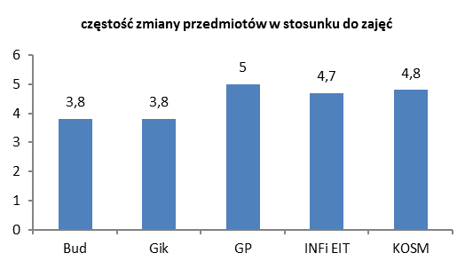
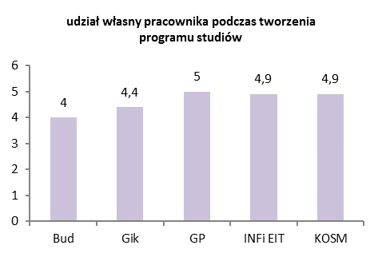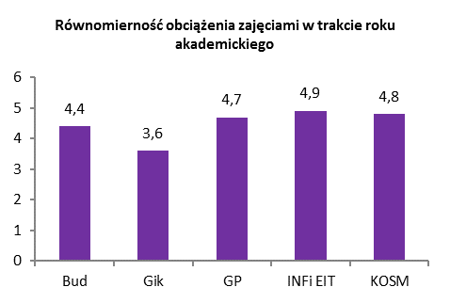
W badaniu ankietowym na temat organizacji dydaktyki, ankietowani wszystkich kierunków najwyżej ocenili dostosowanie przydzielonych zajęć do posiadanych kompetencji i dorobku naukowego oraz udział własny pracownika podczas tworzenia programu studiów. Natomiast badani najsłabiej ocenili częstość zmiany przedmiotów przydzielanych do prowadzenia ,równomierność obciążenia zajęciami dydaktycznymi w trakcie roku akademickiego.
Nauczyciele akademiccy z IIT, biorący udział w badaniach ankietowych jako przykłady udziału własnego podczas tworzenia programu studiów wymieniali: tworzenie i modyfikację sylabusów, zgłaszanie do konsultacji propozycji zmian w planach studiów, wpływ na zakup oprogramowania, dyskusje z przełożonymi o programie nauczania
i planach studiów możliwość zgłaszania propozycji drogą internetową do komisji dydaktycznej, modyfikacje treści nauczania dostosowane do aktualnych przepisów i technologii, powołanie do życia tzw. Przedmiotów obieralnych, dla których pracownicy tworzyli autorską ofertę, redagowanie sylabusów, propozycje programu zajęć, tworzenie programów autorskich dostosowanych do bieżących potrzeb rynku światowego, wprowadzenie nowej specjalności na kierunku Informatyka, zmiana nazwy i treści przedmiotu związanego z programowaniem dla kierunku Elektronika.
Pracownicy dydaktyczni zatrudnieni na kierunku kosmetologia w IOZ nie podali przykładów udziału własnego podczas tworzenia programu studiów.

3. Badania naukowe a proces dydaktyczny
Pytanie: Jak ocenia Pan/Pani swoją jednostkę w następujących kategoriach:
- czy poziom wiedzy i kompetencji nauczycieli akademickich jest wysoki?- ankietowani wszystkich kierunków w IIT odpowiedzieli , że jest bardzo wysoki i dotyczy to większości nauczycieli. Ankietowani na kierunku kosmetologia
w IOZ ocenili, że poziom wiedzy i kompetencji nauczycieli jest wysoki i dotyczy to większości nauczycieli (81,8%), natomiast 18, 2% badanych uznało, że jest wysoki, ale dotyczy połowy nauczycieli.
- czy jakość prezentacji/ dyskusji naukowych na forum Zakładu lub Instytutu jest wysoka?- ponad połowa pracowników biorących udział w badaniu, na kierunkach Geodezja i Kartografia oraz Gospodarka przestrzenna odpowiedziała, że jakość prezentacji/ dyskusji jest wysoka i dotyczy to większości nauczycieli, natomiast na kierunku Budownictwo, Informatyka oraz Elektronika i Telekomunikacja mniej niż połowa ankietowanych odpowiedziała, że jakość prezentacji/ dyskusji jest wysoka i dotyczy to większości nauczycieli. Część nauczycieli biorących udział w badaniu odpowiedziała, że jakość prezentacji jest wysoka ale dotyczy to tylko połowy nauczycieli albo mniejszości nauczycieli.
W IOZ 72,7% biorących udział w badaniu na kierunku kosmetologia, odpowiedziało, że jakość prezentacji jest wysoka i dotyczy to większości nauczycieli, a 27,3% odpowiedziało, że jest wysoka ale dotyczy to tylko połowy nauczycieli.
Podsumowując większość pracowników dydaktycznych uważa, że poziom wiedzy i kompetencji nauczycieli jest wysoki, jak również jakość prezentacji i dyskusji.

Pytanie: Jak ocenia Pan/Pani swoje zaangażowanie w pracę dydaktyczną:
-ile godzin tygodniowo (średnio) poświęca pracownik dydaktyczny na przygotowanie się do zajęć- ponad połowa ankietowanych z kierunku Budownictwo odpowiedziało, że od 6-8 godzin, na kierunku Gospodarka przestrzenna ponad połowa pracowników udzieliła odpowiedzi, że poświęca od 8-12 godzin na przygotowanie się do zajęć, na kierunku Geodezja i Kartografia, Informatyka i Elektronika oraz kosmetologia nauczyciele akademiccy poświęcają czas na przygotowanie się do zajęć w przedziałach od 3godz. do nawet 12godzin i więcej.
- ile godzin tygodniowo (średnio) poświęca Pani/Pan na aktualizowanie treści zajęć zgodnie z najnowszymi osiągnięciami w danej dziedzinie- na kierunku Gospodarka przestrzenna ponad połowa ankietowanych odpowiedziało, że od 8-12 godzin, na kierunku Budownictwo ankietowani udzielili odpowiedzi , że od 3-6 godzin, na kierunku Geodezja i Kartografia, Informatyka, Elektronika i Telekomunikacja rozpiętość odpowiedzi była różna od 3-12 i więcej godzin.Na kierunku kosmetologia 72,7% ankietowanych odpowiedziało, że poświęca ponad 12 godzin dziennie na aktualizowanie treści zajęć, a 27,3 %ankietowanych udzieliło odpowiedzi, że od 8-12 godz. Dziennie.
- otwartość na potrzeby studentów-W Instytucie Inżynierii Technicznejna wszystkich kierunkach ankietowani pracownicy odpowiadali, że jest bardzo duża.
Instytut Ochrony Zdrowia na to pytanie nie udzielił odpowiedzi.

Pytanie: Czy w związku z wdrożeniem Krajowych Ram Kwalifikacji dokonał Pan/Pani zmiany:
- metod kształcenia- na kierunku Geodezja i Kartografia oraz Kosmetologia50% ankietowanych udzieliła odpowiedzi, że dokonała zmiany w niewielkim stopniu, na kierunku Budownictwo, Informatyka , Elektronika
i Telekomunikacja ponad 60% ankietowanych nauczycieli odpowiedziało, że dokonała zmiany w niewielkim stopniu, natomiast na kierunku Gospodarka przestrzenna odpowiedzi kształtowały się następująco: po równo 33% osób odpowiadało, że dokonało zmiany całkowicie, w niewielkim stopniu, nie dokonało zmian.
- metod oceniania- na kierunku Gospodarka przestrzenna wszyscy ankietowani nauczyciele odpowiedzieli, że dokonało zmian w niewielkim stopniu, natomiast na kierunku Budownictwo, Geodezja i Kartografia, Informatyka, Elektronika średnio 60% odpowiedziało, że dokonało zmian w niewielkim stopniu, natomiast na kierunku kosmetologia odpowiedzi kształtowały się następująco: 45,5% ankietowanych dokonało zmian całkowicie, 45,5%
w niewielkim stopniu, a 9,10% wcale.
Reasumując odpowiedzi ankietowanych, nauczyciele akademiccy dokonują zmian w metodach kształcenia
i metodach oceniania w niewielkim stopniu.
4. Ewolucja i poprawa jakości dydaktyki w jednostce
Pytanie : Jak często stosowane są w Pana/Pani jednostce następujące działania:
- szkolenia/kursy rozwijające umiejętności dydaktyczne- na kierunkach Budownictwo, Gospodarka przestrzenna, Informatyka, Elektronika i Telekomunikacja ponad połowa ankietowanych udzieliła odpowiedzi , że sporadycznie uczestniczą w takich szkoleniach i kursach, natomiast na kierunku Geodezja i Kartografia odpowiedzi kształtowały się różnie, część badanych odpowiedziała, że często uczestniczą w kursach i szkoleniach, część odpowiadała, że sporadycznie, a 20%, że nigdy.
W Instytucie Ochrony Zdrowia na kierunku kosmetologia 72,7% badanych odpowiedziało, że uczestniczy w takich szkoleniach sporadycznie.
- hospitacje i kontrola jakości prowadzonych zajęć- większość pracowników dydaktycznych pracujących w IIT, odpowiadali w ankietach, że jest to powszechna praktyka i kontrole są bardzo często.
Na kierunku kosmetologia ponad połowa ankietowanych odpowiedziała, że często są kontrole i hospitacje, a 27,3% , że jest to powszechna praktyka.
- nagradzanie najlepszych dydaktyków- pracownicy kierunku Gospodarka przestrzenna, Informatyka, Elektronika
i Telekomunikacja odpowiadali, że jest to powszechna praktyka, stosowana często, na kierunku Budownictwo część ankietowanych udzieliła odpowiedzi, że nagradzanie pracowników jest częste, a część odpowiedziała , że sporadyczne, na kierunku GiK połowa ankietowanych udzieliła odpowiedzi, że nagradzanie jest sporadyczne. Natomiast na kierunku kosmetologia 45,5% badanych odpowiedziała , że pracownicy dydaktyczni nagradzani są sporadycznie, 27,3% uważa , że nigdy i tyle samo procent uważa , że często.
Podsumowując odpowiedzi na to pytanie, badani pracownicy dydaktyczni odpowiadali, że szkolenia
i kursy, które by rozwijały umiejętności dydaktyczne przeprowadzane są sporadycznie, jedynie na kierunku GIK część ankietowanych odpowiedziała, że uczestniczy w takich szkoleniach często.
Kontrole i hospitacje prowadzonych zajęć są często przeprowadzane w w/w Instytutach, ogólnie jest to powszechna praktyka.
Pytanie: Czy w Pana/Pani instytucie/jednostce stosowane są inne mechanizmy kontroli i poprawy jakości kształcenia?
Na to pytanie większość ankietowanych nauczycieli akademickich udzieliło odpowiedzi, że nie potrafi ocenić, tylko na kierunkach: Informatyka, Elektronika i Telekomunikacja oraz kosmetologia ponad połowa ankietowanych odpowiedziała, że są stosowane inne mechanizmy kontroli i poprawy jakości kształcenia.
Pytanie: Czy w Pana/Pani instytucie/jednostce są ankiety, w których studenci mogą ocenić zajęcia,
w których uczestniczyli?
100% pracowników dydaktycznych kierunków Budownictwo, Geodezja i Kartografia, Gospodarka przestrzenna oraz Kosmetologia odpowiedziało, że w ich jednostkach są takie ankiety przeprowadzane, natomiast na kierunku Informatyka, Elektronika i Telekomunikacja 74% badanych odpowiedziała twierdząco.
Pytanie: Jak ocenia Pan/Pani następujące elementy przeprowadzonych ankiet wśród studentów?
- Treść i konstrukcję przeprowadzonych ankiet-badani na wszystkich ankietowanych kierunkach
w Instytucie IT i IOZ ocenili dobrze lub bardzo dobrze ankiety pod względem treści
i konstrukcji,
- Sposób przeprowadzonych badań ankietowych- pracownicy dydaktyczni w IIT ocenili bardzo dobrze, natomiast na kierunku kosmetologia średnio.
Pytanie: jak ocenia Pan/pani częstotliwość przeprowadzonych ankiet wśród studentów?
Na kierunkach Budownictwo, Geodezja i Kartografia, Informatyka, Elektronika i Telekomunikacja
i Kosmetologia ankietowani ocenili, że częstotliwość jest odpowiednia, natomiast na kierunku Gospodarka przestrzenna rozpiętość odpowiedzi była różna odpowiednio 33% ankietowanych odpowiadała, że za duża,33% uznała, że odpowiednia, a 33%, że nie wie.
Podsumowując częstotliwość ankiet jest odpowiednia.
Pytanie: Czy wyniki ankiet mają wpływ na poprawę jakości zajęć?
Odpowiedzi kształtowały się różnie na następujących kierunkach: na kierunku Gospodarka przestrzenna badani udzielili odpowiedzi negatywnej (67% odpowiedziało, że wyniki nie mają wpływu na poprawę jakości zajęć), a (33% odpowiedziało nie wiem), na kierunku GiK połowa ankietowanych udzieliło odpowiedzi twierdzącej , a 40% nie wiem, tylko 10 % , że ankiety nie mają wpływu na poprawę jakości zajęć. Odpowiedzi na kierunku Budownictwo– ponad połowa badanych nie wie, czy ankiety mają wpływ na poprawę jakości zajęć, a 44% uważa , że mają wpływ, na kierunkach: Informatyka oraz Elektronika i Telekomunikacja 68% badanych uznało, że wyniki ankiet wpływają na poprawę jakości zajęć. W Instytucie Ochrony Zdrowia na kierunku Kosmetologia ponad 63% ankietowanych udzieliło odpowiedzi twierdzącej, ponad 27% odpowiedziało , że nie wie, tylko 9% uznało , że ankiety nie mają wpływu na poprawę jakości zajęć.
Ogólnie ankietowani uważają, że ankiety nie mają wpływu na poprawę jakości zajęć lub nie wiedzą, czy ankiety wpływają na poprawę jakości zajęć.
5. Administracja
Tab. nr 2. Ocena pracy administracji.
Instytut/ Jednostka /Kierunek | Budownictwo | Geodezja i Kartografia | Gospodarka przestrzenna | Informatyka Elektronika i Telekomunikacja | Kosmetologia | Średnia ocena
Średnia ocen –jak ocenia Pan/Pani pracę? (skala od 2-5)
Sekretariatu Instytutu | 5,0 | 4,8 | 5,0 | 5,0 | 5,0 | 4,96
Sekretariatu Instytutu – obsługującego studentów | 4,9 | 4,6 | 5,0 | 4,8 | 5,0 | 4,86
Działu Toku Studiów Rekrutacji i Jakości Kształcenia | 4,4 | 4,5 | 4,7 | 4,5 | 4,9 | 4,6
Sekcja Współpracy z Zagranicą | 4,2 | 4,1 | 4,3 | 4,2 | 3,8 | 4,12
Dział Spraw Osobowych (kadry) | 4,9 | 4,2 | 5,0 | 4,7 | 5,0 | 4,76

średnia ocen pracy poszczególnych jednostek administracyjnych
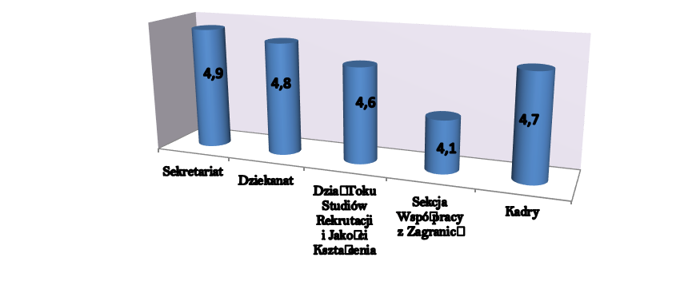
Pracownicy dydaktyczni najlepiej ocenili Sekretariaty Instytutów, a najsłabiej została oceniona Sekcja Współpracy
z Zagranicą.
II.Ocena nauczyciela akademickiego
Badaniom ankietowym nr 2zostali poddani nauczyciele akademiccy zatrudnieni w Instytutach: Instytut Ekonomii
i Zarządzania, Instytut Stosunków Międzynarodowych, Instytut Humanistyczny, Instytut Inżynierii Technicznej, Instytut Ochrony Zdrowia oraz Międzyinstytutowym Zakładzie Matematyczno-Przyrodniczym.
Poniżej przedstawiono liczbę nauczycieli poddanych ocenie przez studentów, oraz procentowy udział studentów
w stosunku do ogólnej liczy studentów studiujących na poszczególnych kierunkach/Instytutach.
Wykres. Liczba nauczycieli akademickich biorących udział w badaniu ankietowym w stosunku do liczby nauczycieli pracujących w Instytucie.
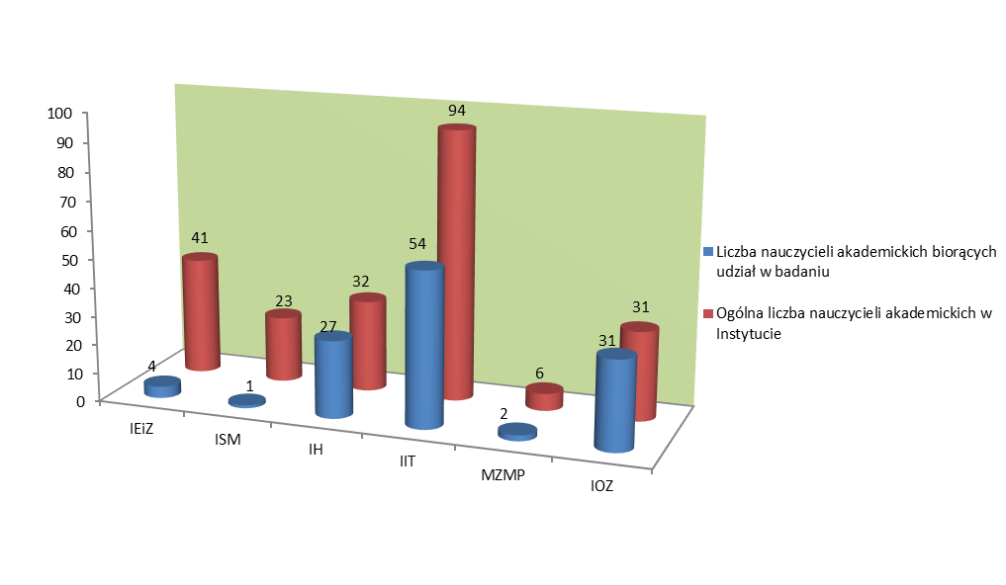

Wykres Procentowy udział studentów w badaniu ankietowym



tab. nr 3.Ocena poziomu realizacji zadań dydaktycznych (odpowiedzi w %)

Pytanie/odpowiedzi | kategoria | ISM | IH |  | IOZ
Pytanie/odpowiedzi | kategoria |  | Ped. | Fil. | Kos. | piel
tak | umiejętność przedstawienia przedmiotu  w stosunku do założonych efektów kształcenia | 82 | 95,84 | 91,81 | 95,3 | 96,6
nie |  | 18 | 4,15 | 8,2 | 4,7 | 3,4
tak | możliwość skorzystania  z konsultacji i porad prowadzącego zajęcia | 100 | 95,18 | 95,08 | 93,5 | 96,8
nie |  | - | 4,82 | 4,92 | 6,5 | 3,2
tak | stopień motywowania studentów do aktywności | 81 | 92,12 | 83,61 | 87 | 94,3
nie | stopień motywowania studentów do aktywności | 19 | 7,87 | 16,4 | 13 | 5,7
tak | poziom zgodności zajęć  z obowiązującym harmonogramem zajęć | 100 | 98,03 | 98,91 | 95,3 | 96,1
nie | poziom zgodności zajęć  z obowiązującym harmonogramem zajęć | - | 1,97 | 1,09 | 4,7 | 3,9
tak | Poziom zgodności konsultacji  z obowiązującym harmonogramem konsultacji | 100 | 95,18 | 94,54 | 86,6 | 95,4
nie |  | - | 4,82 | 5,47 | 13,4 | 4,6
tak | kultura języka oraz kultura osobista | 100 | 98,69 | 96,72 | 98,8 | 99,05
nie | kultura języka oraz kultura osobista | - | 1,31 | 3,28 | 1,2 | 0,95
W Instytucie Inżynierii Technicznej oraz Międzyinstytutowym Zakładzie Matematyczno-Przyrodniczym studenci oceniali poziom realizacji zadań dydaktycznych w skali od 2-5
Średnia ocena była bardzo wysoka. Rozpiętość średniej oceny pracowników od 4,12 do 4,83.Na pytanie o kulturę języka oraz kulturę osobistą danego pracownika dydaktycznego, ankietowani w 100% ocenili bardzo wysoko.
W Instytucie Ekonomii i Zarządzania na pytania o pomoc i konsultacje ze strony nauczycieli oraz motywacje studentów do aktywności, ankietowani odpowiadali (w skali od 2-5) średnio powyżej 4, natomiast na pytania
o zgodność zajęć z obowiązującym harmonogramem zajęć i konsultacji z harmonogramem konsultacji (w skali od 2- 5) odpowiedzi były w granicach 4,89.Studenci ocenili też bardzo wysoko kulturę języka i kulturę osobistą oraz umiejętność przedstawienia przedmiotu przez pracowników dydaktycznych w IEiZ.

Podsumowując poziom realizacji zadań dydaktycznych w PWSTE w Jarosławiu jest bardzo dobry. Najlepiej oceniono możliwość skorzystania z konsultacji, kulturę języka oraz kulturę osobistą prowadzącego. Poziom zgodności zajęć z obowiązującym harmonogramem zajęć również oceniono wysoko. Najsłabiej oceniono stopień motywowania studentów do aktywności.

Tab. nr 4. Ocenianie
Pytanie/odpowiedzi | kategoria | IIT |  |  |  |  | ISM | IH |  | IEiZ | MZM-P | IOZ
Pytanie/odpowiedzi | kategoria | Odpowiedzi w %
Pytanie/odpowiedzi | kategoria | GiK | Bud | GP | Inf. | EiT |  | Ped. | Fil. |  |  | kos | piel
tak | Czy nauczyciel akademicki przedstawił studentom założone  z przedmiotu/modułu efekty kształcenia? | 83,83 | 92,2 | 95,6 | 86 | 94 | 73 | 94,53 | 77,05 | 100 | 100 | 82,6 | 90,5
nie |  | 3,96 | 1,4 | - | 5 | 2 | - | 0,66 | 10,93 | - | - | 2,9 | 3,2
Nie wiem |  | 5,94 | 3,9 | 4,4 | 9 | 1 | 27 | 4,81 | 12,02 | - | - | 14,5 | 5,4
tak | Czy nauczyciel akademicki przedstawił studentom warunki zaliczeń/egzaminów  z przedmiotu/modułu | 89,11 | 95,8 | 96,9 | 93 | 97 | 100 | 98,25 | 89,07 | 100 | 95 | 94,6 | 88,1
nie |  | 3,96 | 1,0 | - | 2 | 2 | - | 0,66 | 8,20 | - | 0,50 | 1,12 | 3,2
Nie wiem |  | 5,94 | 1,6 | 3,1 | 5 | - | - | 1,09 | 2,73 | - | 0,16 | 4,28 | 2
Na bieżąco | Jak często nauczyciel akademicki dokonuje weryfikacji założonych modułowych/przedmiotowych efektów kształcenia? | 67,66 | 79,9 | 70,8 | 66 | 78 | 27 | 72,43 | 54,10 | 94,7 | 50 | 59,7 | 67,4
Raz  w semestrze po zakończeniu prowadzonych zajęć |  | 30,03 | 15,8 | 23,6 | 33 | 22 | 73 | 27,57 | 45,90 | 5,3 | 50 | 40,3 | 32,6
tak | Czy sposób oceniania był sprawiedliwy? | 84,49 | 94,9 | 87,3 | 90 | 91 | 100 | 97,37 | 92,35 | 100 | 94 | 96,3 | 93,9
nie | Czy sposób oceniania był sprawiedliwy? | 15,51 | 5,1 | 12,7 | 10 | 9 | - | 2,63 | 7,65 | - | 6,0 | 3,7 | 90,7
Tak | Czy ściąganie i plagiatowanie są tolerowane przez nauczyciela akademickiego? |  |  |  | 18 | 95 | 18 | 9,84 | 13,12 | - |  | 5,8 | 9,3
nie |  |  |  |  | 82 | 5 | 82 | 90,15 | 86,88 | 100 |  | 94,2 | 90,7

Na poniżej przestawionych wykresach przestawiono średnią ocenę poszczególnych kategorii ocen (w%).

W Instytucie Inżynierii Technicznej na kierunkach: Geodezja i Kartografia, Gospodarka przestrzenna, Budownictwo, na pytanie czy sposób oceniania przez nauczyciela akademickiego był sprawiedliwy (łącznie 33,31%) studentów odpowiedziało, że nie.
Studenci swoje odpowiedzi uzasadniali następująco: nie rozwiązane jedno zadanie na egzaminie utrudnia zdanie egzaminu, mały błąd przekreśla całe zadanie przy egzaminie, prowadzący nie bierze pod uwagę całej wiedzy studenta, tylko ocenia wycinkowo według własnego uznania, nierówny system oceniania na różnych przedmiotach, kolokwia
e-learningowe- brak wglądu do swoich prac, małe zróżnicowanie stopni brak stosowania ocen pośrednich typu: 3,5:4,5, pytania wymagane na egzaminie, nie są zawarte w wykładach, podwyższenie ocen osobom, które są w kołach naukowych i samorządach. Na kierunkach: Informatyka i Elektronika i Telekomunikacja łącznie 19%studentów uznało, że sposób oceniania przez nauczyciela był niesprawiedliwy, ale nikt swych wypowiedzi nie uzasadnił.

Na pytanie czy ściąganie i plagiatowanie są tolerowane przez nauczyciela akademickiego studenci IIT i MZM-P odpowiadali, że ściąganie i plagiatowanie nie jest tolerowane. ( w skali od 2-5, średnia ocena 2,3)

Ankietowani wpisywali jeszcze dodatkowe uwagi dotyczące pracowników dydaktycznych.
W Instytucie Inżynierii Technicznej,na kierunku GiK studenci wpisywali: „kreatywność, chęć współpracy”’ „poziom nauczania wysoki”, „pracownicy są kreatywni i wyrażają chęć współpracy ze studentami”, „prowadzą konsultacje kosztem czasu własnego”, „punktualny, spoko wykładowca”, na kierunku Budownictwo „kreatywność, chęć współpracy”, „poziom nauczania wysoki”, część ankietowanych wpisywało negatywne uwagi tj.: „wszystko opierane jest o wzory, teoria jest eliminowana całkowicie i nie brana pod uwagę”, „za szybki proces przechodzenia do nowych materiałów. Za dużo materiałów jak na jedne zajęcia”. Na kierunku Gospodarka przestrzenna, studenci nie mieli żadnych dodatkowych uwag dotyczących nauczycieli.
W Instytucie Humanistycznym na kierunku pedagogika ankietowani studenci wpisywali następujące uwagi: „monotonne zajęcia, „słaba siła głosu”, „bezstresowe zajęcia”, „brak sprecyzowanych wymagań”, nauczyciele są sprawiedliwi, wymagający, kompetentni, obowiązkowi, wyrozumiali, pomocni, miła atmosfera na zajęciach, oprócz teorii dużo praktyk.
Na kierunku Filologia angielska pozytywne uwagi dotyczące nauczycieli akademickich były następujące: „wysoka kultura osobista”, „doskonałe podejście do studentów”, „zajęcia ciekawe”.
Negatywne uwagi to: „powtarzające się materiały”, „mało praktyki”, „brak ćwiczeń z pisania
w praktyce”, ”brak kompetencji niektórych nauczycieli”, „brak motywacji studentów”, studenci III roku jako minus wpisali „zbyt dużo pracy domowej”.

Podsumowując większość studentów uważa , że jakość kształcenia znacznie się polepszyła na przestrzeni 2 lat, studenci chcą chodzić na zajęcia prowadzone przez wykładowców z pasją, gdzie zajęcia są ciekawe,
a konspekty zrozumiałe.

III. Ogólna ocena Uczelni

Badania ankietowe na podstawie ankiety nr 3 zostały przeprowadzone wśród studentów studiujących
w następujących Instytutach: Instytut Ekonomii i Zarządzania, Instytut Stosunków Międzynarodowych, Instytut Humanistyczny, Instytut Inżynierii Technicznej oraz Instytut Ochrony Zdrowia.Na ocenę ogólną uczelni składały się następujące kategorie:
- Ocena jakości kształcenia
- Warunki organizacji studiowania
- Strona Internetowa
W Instytucie Ochrony Zdrowia na kierunku pielęgniarstwo nie udzielono odpowiedzi na temat strony Internetowej.

Poniżej przedstawiono w tabeli analizę udzielonych odpowiedzi przez studentów następujących kategoriach.
Tabela nr 5. Ocena jakości kształcenia

Pytanie/odpowiedzi | IEiZ | ISM | IH |  |  |  |  |  | IIT |  |  |  |  | IOZ
 | BW III rok |  | PED  II rok |  | PED IIIrok |  |  |  | GIK | BUD | GP | INF | EiT | KOS | PIEL.
Ocena jakości kształcenia na danym kierunku
bardzo dobra | 100 | 92 | 77,7 |  | 93,6 |  |  |  | 93,3 | 90 | 90 | 72 | 72 | 83,3 | 96
dostateczna | - | 8 | 22,2 |  | 6,4 |  |  |  | 6,7 | 8 | 10 | 28 | 28 | 16,7 | 3
niedostateczna | - | - | -- |  | - |  |  |  | - | 2 | - | - | - | - | 1
Zmiana jakości kształcenia w stosunku do poprzedniego roku
Poprawiła się | 46,6 | 29 | 11,1 |  | 40,4 |  |  |  | 32,6 | 53 | 49 | 25 | 76 | 50 | 64
Pod pewnymi względami się poprawiła | 40 | 67 | 66,6 |  | 51 |  |  |  | 60,7 | 36 | 39 | 50 | 20 | 41,7 | 34
Pogorszyła się | 13,4 | 4 | 22,2 |  | 8,5 |  |  |  | 6,7 | 11 | 7 | 20 | 4 | 8,4 | 2
Tabela nr 2Warunki organizacji studiowania
Pytanie/odpowiedzi | IEiZ | ISM | IH |  |  |  |  |  | IIT |  |  |  |  | IOZ
 | BW III rok |  | Ped  II rok |  |  |  |  | PedIIIrok | GIK | BUD | GP | INF | EiT | KOS | PIEL.
Ocena harmonogramu zajęć
Bardzo dobra | 53,3 | 87 |  | 11 |  | 68, |  |  | 52 | 52 | 39 | 66 | 68 | 80,6 | 70
Średnia | 46,7 | 13 |  | 55,5 |  | 23,4 |  |  | 32,7 | 17 | 46 | 27 | 28 | 19,4 | 21
zła | - | - |  | 33,3 |  | 8,5 |  |  | 15,3 | 8 | 7 | 6 | 4 | - | 9
Ocena dostępności i jakości zajęć dydaktycznych
Bardzo dobra | 53,3 | 72 |  | 11,1 |  | 55,3 |  |  | 74 | 56 | 56 | 64 | 68 | 69,5 | 90
Średnia | 33,4 | 28 |  | 77,8 |  | 29,8 |  |  | 24 | 19 | 34 | 25 | 24 | 22,2 | 10
zła | - | 1 |  | 11 |  | 14,9 |  |  | 2 | 5 | 2 | 11 | 8 | 8,4 | -
Ocena pracowników Sekretariatu obsługującego studentów
Bardzo dobra | 53,4 | 99 |  | 77,8 |  | 89,3 |  |  | 51,3 | 52 | 39 | 63 | 76 | 63,9 | 87
Średnia | 33,3 | 1 |  | 22,2 |  | 4,3 |  |  | 35,3 | 16 | 34 | 28 | 16 | 19,4 | 8
zła | 13,3 | - |  | - |  | 6,4 |  |  | 13,4 | 10 | 20 | 8 | 8 | 16,7 | -
Ocena pracy Samorządu Studenckiego
Bardzo dobra | 60 | 58 |  | 55,5 |  | 46,8 |  |  | 66,7 | 50 | 43 | 44 | 56 | 63,9 | 70
Średnia | 26,7 | 42 |  | 44,4 |  | 48,9 |  |  | 26,6 | 18 | 44 | 41 | 32 | 25 | 22
Zła | 13,3 | - |  | - |  | 4,2 |  |  | 6,7 | 8 | 7 | 15 | 12 | 11,1 | 8
Tab nr 3. Strona Internetowa
Pytanie/odpowiedzi | IEiZ | ISM | IH |  |  |  |  |  | IIT |  |  |  |  | IOZ
 | BW III rok |  | Ped  II rok |  |  |  | PedIIIrok |  | GIK | BUD | GP | INF | EiT | KOS | PIEL
Ocena funkcjonalności strony Internetowej Uczelni
Bardzo dobra | 100 | 87 |  | 44,4 | 93,6 |  |  |  | 82,7 | 59 | 63 | 50 | 68 | 86,1
Średnia | - | 12 |  | 55,5 | 4,2 |  |  |  | 16 | 15 | 32 | 44 | 32 | 13,9
zła | - | 1 |  | - | 2,1 |  |  |  | 1,3 | 5 | - | 6 | - | -
ocena funkcjonalności strony/zakładki internetowej Instytutu
Bardzo dobra | 93,3 | 78 |  | 44,4 | 93,6 |  |  |  | 84,7 | 62 | 76 | 63 | 68 | 83,4
Średnia | 6,7 | 21 |  | 33,3 | 6,3 |  |  |  | 13,3 | 13 | 17 | 28 | 24 | 13,9
zła | - | 1 |  | 22,2 | - |  |  |  | 2 | 5 | 2 | 9 | 8 | 2,8
dostęp na stronie Internetowej do bieżących komunikatów
Bardzo dobry | 100 | 81 |  | 33,3 | 78,7 |  |  |  | 79,7 | 61 | 76 | 63 | 68 | 86,1
Średni | - | 19 |  | 11,1 | 19,1 |  |  |  | 19 | 11 | 20 | 28 | 16 | 13,9
zły | - | - |  | 55,5 | 2,1 |  |  |  | 1,3 | 6 | - | 9 | 16 | -
dostęp do informacji nt. kierunkowych efektów kształcenia
Bardzo dobry | 100 | 66 |  | 55,5 | 89,3 |  |  |  | 64,4 | 57 | 64 | 60 | 64 | 66,6
Średni | - | 34 |  | 44,4 | 19,1 |  |  |  | 31 | 16 | 32 | 38 | 28 | 30,6
zły | - | - |  | - | 2,1 |  |  |  | 4,6 | 6 | - | 2 | 8 | 2,8
dostęp do informacji nt. zasad dyplomowania
Bardzo dobry | 100 | 66 |  | 55,5 | 78,7 |  |  |  | 56,7 | 53 | 64 | 58 | 60 | 72,2
Średni | - | 34 |  | 44,4 | 17 |  |  |  | 34 | 19 | 29 | 42 | 32 | 19,4
zły | - | - |  | - | 2,1 |  |  |  | 9,3 | 6 | 2 | - | 8 | 8,3
dostęp do informacji o godzinach dyżurów/konsultacji pracowników dydaktycznych
Bardzo dobry | 100 | 76 |  | 77,8 | 80,6 |  |  |  | 80,7 | 31 | 73 | 66 | 76 | 72,8
Średni | - | 24 |  | 22,2 | 17 |  |  |  | 16 | 13 | 17 | 28 | 20 | 16,7
zły | - | - |  | - | 2,1 |  |  |  | 3,3 | 4 | 5 | 6 | 4 | 11,1
Czy dostępne są informacje nt. sylabusów w systemie „wirtualna uczelnia”
tak | 40 | 48 |  | - | 29,8 |  |  |  | 23,3 | 29 | 22 | 47 | 32 | 58,3
nie | 33,3 | 16 |  | 44 | 25,5 |  |  |  | 21,3 | 9 | 22 | 12 | 16 | 2,8
Nie wiem | 26,7 | 36 |  | 55,5 | 44,6 |  |  |  | 55,4 | 45 | 51 | 41 | 52 | 38,9

Ocena jakości kształcenia na danym kierunku
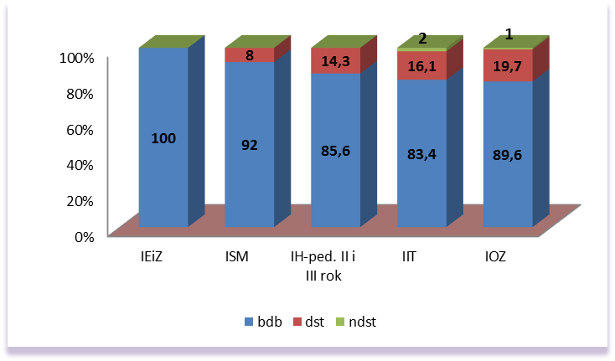

Zmiana jakości kształcenia w stosunku do poprzedniego roku

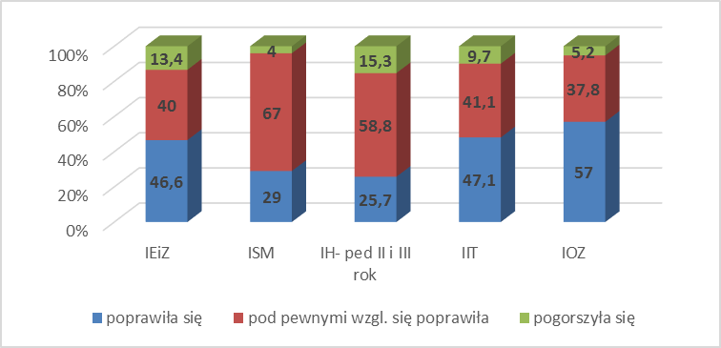

Ocena harmonogramu zajęć
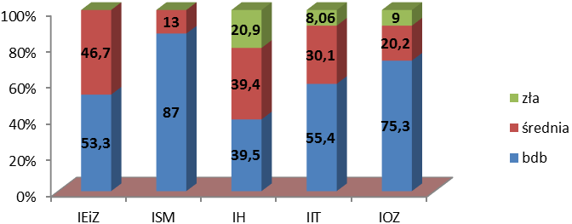

Ocena pracowników Sekretariatu

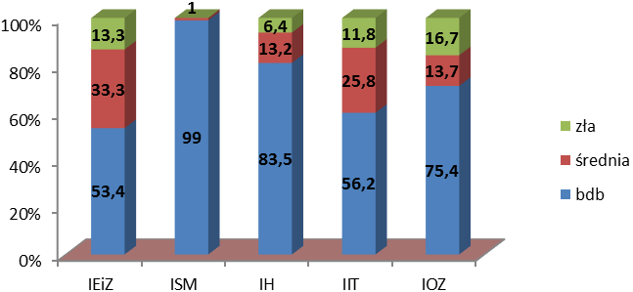

Ocena funkcjonalności strony Internetowej
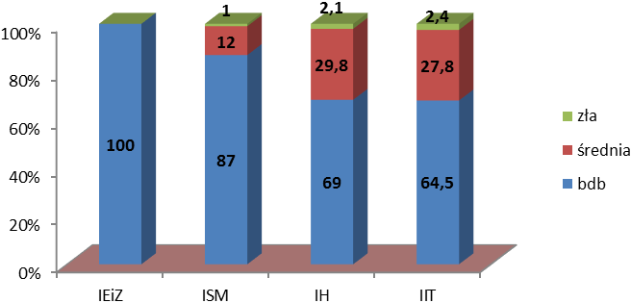
Instytut Ochrony Zdrowia na to pytanie nie odpowiedział.
Na pytanie czy gdyby dziś jeszcze raz podejmowała Pani/Pan podejmował decyzję o wyborze kierunku czy specjalności wybrał/a by Pan/Pani ponownie tę samą Uczelnie?
Ponad połowa studentów badanych kierunków (średnia 60%) odpowiedziała, że gdyby podejmowała decyzję
o wyborze kierunku, wybrałaby ponownie PWSTE w Jarosławiu, pozostali ankietowani odpowiadali, że nie potrafią ocenić (średnio 40%).

Na pytania co wpłynęło na poprawę jakości kształcenia, a co wpłynęło na pogorszenie jakości kształcenia wypowiedzieli się studenci wszystkich badanych Instytutów oprócz Instytutu Ochrony Zdrowia.

Odpowiedzi studentów na pytania otwarte przedstawiono w tabeli poniżej.
IIT |  |  |  |  |  | ISM | IEiZ | IH
Pyt. | Inf | GiK | Bud | EiT | GP |  |  | Ped
Co wpłynęło na poprawę jakości kształcenia | Oferta dodatkowych warsztatów, reorganizacja grup studenckich, nowe, bardziej interesujące przedmioty oraz większa motywacja ze względu na wybór specjalizacji | Bardzo dobry sprzęt techniczny, kadra nauczycielska z AGH, poprawa infrastruktury kampusu, dobry program , duża liczba godzin ćwiczeniowych i laboratoryjnych, kadra śledzi postęp w technologii i wprowadza go do programu, chęć pomagania przez nauczyciela w godzinach konsultacji i poza nimi, łatwy dostęp do materiałów i przerabianych programów | Dobór odpowiedniej kadry, zaangażowanie prowadzących, większa ilość godzin konsultacji, więcej zajęć praktycznych ,dostępność  Windows 8.1 | Wykształcona kadra wykładowców, która bardzo chętnie dzieli się ze studentami swoją wiedzą i w bardzo przystępny sposób ją przekazuje, duże zaangażowanie wykładowców, wysoki poziom wiedzy i umiejętności wykładających, wyjazd na Słowację w celu zdobycia certyfikatu | Wysoki poziom dydaktyki, lepszy plan zajęć, sprowadzenie specjalistów ,więcej zajęć praktycznych | Większe wymogi wykładowców, przyjazne relacje niektórych wykładowców ze studentami | Dobór odpowiednich wykładowców, ciekawsze zajęcia, ciekawsza tematyka | Zmiany programowe, więcej kursów przekazywanie wiedzy ze zrozumieniem dla studenta, możliwość brania udziału w konferencjach, wykładach poza programem, kursy dodatkowe, wyspecjalizowana kadra nauczycieli
Co wpłynęło na pogorszenie jakości kształcenia | Źle ułożony harmonogram zajęć, zbyt duża liczba godzin rektorskich (zajęcia później nie są odrabiane), brak podejścia praktycznego | .źle ułożony plan zajęć na VII sem., zbyt duża ilość zajęć na platformie e-learningowej, źle ułożony harmonogram zajęć, za dużo zajęć nie związanych z kierunkiem studiów, słabi nauczyciele z matematyki, wyeksploatowany sprzęt | Zajęcia do późna, małe nakłady na nowe pracownie, wymiana kadry dydaktycznej, przepadające zajęcia | Brak zaplecza technicznego- wyposażenia laboratorium | Przepadające zajęcia, małe nakłady na nowe pracownie | - | Niedogodnie dopracowany plan zajęć, zły dobór przedmiotów na niektórych semestrach, rozbieżność na ćwiczeniach i wykładach | Brak dostępnej literatury w bibliotece, wykłady w formie czytanej prezentacji bez wkładu własnego wykładowcy, wykłady na wybranych przykładach nie są interesujące, zbyt późna zmiana planu zjazdów z dnia na dzień (dotyczy studiów niestacjonarnych)

IV. Ocena programu kształcenia

Badania ankietowe na podstawie ankiety nr 4 zostały przeprowadzone wśród studentów studiujących
w następujących Instytutach: Instytut Stosunków Międzynarodowych, Instytut Ekonomii i Zarządzania, Instytut Inżynierii Technicznej oraz Instytut Ochrony Zdrowia. Poniżej w tabeli przedstawiono analizę oceny programu studiów i jakości zajęć na podstawie udzielonych odpowiedzi studentów.
Tabela nr 7. ocena programu studiów i jakości zajęć

Pytanie/odpowiedzi | IEiZ | ISM | IIT |  |  |  |  | IOZ
 | BW III r |  | GiK | Bud | GP | INF | EiT | KOS | PIEL
Czy liczba zajęć praktycznych jest odpowiednia? (średnia ocen w %)
Odpowiednia | 33,3 | 88 | 70,5 | 52,7 | 65,9 | 74 | 22 | 30,8 | 73
Za mała | 60 | 12 | 26,7 | 34,8 | 19,5 | 26 | 78 | 69,2 | 3
Zbyt duża | 6,7 | - | 2,8 | 12,5 | 14,6 | - | - | - | 24
Czy oferta zajęć do wyboru jest zadowalająca?
tak | 33,3 | 85 | 72,6 | 77,8 | 84,4 | 79 | 55 | 65,3 | 93
nie | 66,7 | 15 | 27,4 | 22,3 | 14,6 | 21 | 55 | 34,6 | 7
Czy punkty ECTS oddają rzeczywisty nakład pracy studenta potrzebny do zaliczenia poszczególnych przedmiotów?
tak | 60 | 85 | 2,8  (śr.1-4) | 2,8  (śr.1-4) | 2,5  (śr.1-4) | 69 | 44 | 88,5 | 89
nie | 40 | 15 | 2,8  (śr.1-4) | 2,8  (śr.1-4) | 2,5  (śr.1-4) | 31 | 56 | 11,5 | 11
Poziom zadowolenia z planu studiów na wybranym kierunku studiów
tak | 80 | 100 | 3,0  (śr.1-4) | 3,0  (śr.1-4) | 2,9  (śr.1-4) | 78 | 78 | 69,2 | 94
nie | 20 | - | 3,0  (śr.1-4) | 3,0  (śr.1-4) | 2,9  (śr.1-4) | 22 | 12 | 30,8 | 6
Czy praktyki zawodowe przygotowują do pracy zawodowej?
tak | 80 | 82 | 2,9  (śr.1-4) | 3,0  (śr.1-4) | 2,8  (śr.1-4) | 69 | 100 | 96,2 | 96
nie | 20 | 18 | 2,9  (śr.1-4) | 3,0  (śr.1-4) | 2,8  (śr.1-4) | 31 | - | 3,8 | 4
Czy karty przedmiotów/modułów są dostępne dla studentów?
Tak w przypadku wszystkich przedmiotów | 40 | 69 | 23,3* | 40,8* | 36,6* | 47 | 22 | 61,5 | 46
Tak, w przypadku większości przedmiotów | 40 | 25 | 52,1 | 34,2 | 36,6 | 40 | - | 30,8 | 36
Tak, w przypadku niektórych przedmiotów | 13,3 | 6 | 16,4 | 10,3 | 14,6 | 12 | 11 | 7,7 | 4
Nie, nie są dostępne | 6,7 | - | 8,2 | 3,3 | 4,9 | 2 | 67 | - | -
Czy stosowane metody kształcenia sprzyjały opanowaniu wiedzy
i rozwijaniu umiejętności opisanych w programie przedmiotu?
tak | 100 | 88 | 2,8  (śr.1-4) | 3,2  (śr. 1-4) | 3,0  (śr.1-4) | 76 | 89 | 84,6 | 96
nie | - | 12 | 2,8  (śr.1-4) | 3,2  (śr. 1-4) | 3,0  (śr.1-4) | 24 | 11 | 15,4 | 4
Czy zajęcia wyzwalają kreatywność i aktywność studentów?
tak | 73,3 | 82 | 2,7  (śr.1-4) | 3,0  (śr.1-4) | 3,1  (śr.1-4) | 61 | 33 | 84,6 | 96
nie | 26,7 | 18 | 2,7  (śr.1-4) | 3,0  (śr.1-4) | 3,1  (śr.1-4) | 39 | 67 | 15,3 | 4
Czy poziom merytoryczny zajęć jest dostosowany do stopnia studiów?
Tak jest odpowiedni | 80 | 97 | 83,6 | 78,8 | 82,9 | 83 | 67 | 73,1 | 46
Nie, jest za wysoki | - | - | 13 | 9,8 | 7,3 | 12 | - | 7,7 | 3
Nie, jest za niski | 20 | 3 | 3,4 | 3,8 | 4,9 | 5 | 33 | 19,2 | 1
*sylabusy wszystkich przedmiotów dostępne są na stronach internetowych uczelni oraz jest możliwość kopiowania wersji papierowych dostępnych u prowadzącego zajęcia w sekretariacie

Studenci również udzielali odpowiedzi na pytania otwarte. Odpowiedzi opisane są poniżej.

Na pytanie jakimi dodatkowymi zajęciami byłby Pan/Pani zainteresowany/a? studenci czterech Instytutów udzielili odpowiedzi w zależności od kierunku.

W Instytucie Inżynierii Technicznej:
- kierunek Geodezja i Kartografia(śr. 49,2%) : nauka obsługi nowoczesnych programów stosowanych w Geodezji, Auto Cad, więcej zajęć praktycznych w terenie przygotowujących do pracy w zawodzie, prace z gps- em, skanerem, więcej zajęć komputerowych, geodezja inżynieryjna, geodezja nieruchomości- dodatkowe zajęcia, angielski w geodezji, kartografia tematyczna- dodatkowe zajęcia, geodezja górnicza- dodatkowe zajęcia
- kierunek Budownictwo(śr. 23%): nowe technologie budowlane, wyjazdy na budowy, do fabryk, konstrukcje betonowe, mechanika, wytrzymałość, nowoczesna architektura, angielski zawodowy, budownictwo drogowe, nauka obsługi nowoczesnych programów stosowanych w budownictwie, wyjazdy do biur projektowych, budownictwo ogólne, zajęcia wyrównawcze dla słabszych studentów.
- Gospodarka przestrzenna( śr.6,1%): grafika inżynierska, AutoCad, ArcGIS, zarządzanie.
W Instytucie Ekonomii i Zarządzania:
- kierunek Bezpieczeństwo wewnętrzne(śr. 60%): zajęcia praktyczne, przysposobienie obronne, kryminologia, psychologia, strzelanie, w-f, zajęcia w laboratorium, logistyka.
W Instytucie Stosunków Międzynarodowych:
- kierunki Europeistyka oraz Turystyka i Rekreacja(śr. 27%): j. obce, marketing, fotografia.
W Instytucie Ochrony Zdrowia:
- kierunek kosmetologia (śr.34,6%): makijaż, medycyna estetyczna, kosmetologia lecznicza, kosmetologia pielęgnacyjna, dietetyka, j. migowy.
- Kierunek pielęgniarstwo (śr.7%): wizyta w prosektorium, dodatkowe zajęcia z j. obcego, język migowy, praktyki z ratownictwa.

Na pytanie , czy punkty ECTS oddają rzeczywisty nakład pracy studentów potrzebny do zaliczenia poszczególnych przedmiotów część ankietowanych studentów Instytutu Inżynierii Technicznej ( kierunek Geodezja i Kartografia, Budownictwo i Gospodarka przestrzenna) oraz Instytutu Ekonomii i Zarządzania (kierunek Bezpieczeństwo wewnętrzne) odpowiedziało, że punkty ECTS nie oddają rzeczywistego nakładu pracy studenta potrzebnego do zaliczenia poszczególnych przedmiotów.
Studenci kierunku Geodezja i Kartografia (4,2%) podali następujące przedmioty, których to dotyczy: kartografia, geodezja, programowanie, seminaria, GWSIAG.
Część badanych studentów kierunku Budownictwo (10%) podało przedmioty tj.: konstrukcje drewniane, mechanika budowli, budownictwo ogólne, mechanika gruntów, j. angielski .Natomiast na kierunku Gospodarka przestrzenna (7,5%) uważało, że są to kierunki: matematyka, za dużo wykładów, a za mało zajęć praktycznych, przedmioty nie związane
z kierunkiem studiów.

Ankietowani na kierunku Bezpieczeństwo wewnętrzne (40%) odpowiedziało , że w przypadku większości przedmiotów, punkty ECTS nie oddają rzeczywistego nakładu pracy studenta potrzebnego do zaliczenia poszczególnych przedmiotów.

Na pytanie czy jest Pan/Pani zadowolona z proponowanego planu studiów (obowiązujących przedmiotów)na wybranym kierunku studiów, tylko w Instytucie Stosunków Międzynarodowych100% studentów odpowiedziało pozytywnie.
W Instytucie Ochrony Zdrowia na kierunku kosmetologia 30,8% ankietowanych wyraziło opinię negatywną. Jako przedmioty zbędne studenci wymienili; filozofię, pedagogikę, prawo, socjologię, psychologię, diagnostykę laboratoryjną, a przedmioty, które należałoby wprowadzić to więcej zajęć praktycznych, natomiast na kierunku pielęgniarstwo 6% ankietowanych jest niezadowolonych z proponowanego planu studiów, a za przedmioty zbędne studenci podali: prawo
i pedagogikę.
W Instytucie Inżynierii Technicznej na kierunku Budownictwo 10% ankietowanych udzieliło odpowiedzi, że nie jest zadowolona z proponowanego planu studiów i jako przedmioty zbędne podali: filozofię, socjologię, historię idei i odkryć naukowych, ekologię, chemię, drogi, w-f, zarządzanie firm, angielski, a przedmioty, które należałoby wprowadzić do planu studiów, studenci wymienili: więcej zajęć praktycznych z AutoCad, komputerowe projektowanie konstrukcji, język obcy zawodowy, BHP w praktyce, konstrukcje drewniane, mechanika budowli, budownictwo ogólne. Na kierunku Gospodarka przestrzenna 11% badanych odpowiedziało, że jest niezadowolonych z proponowanego planu studiów. Jako przedmioty zbędne studenci podali: historia idei i odkryć naukowych, informatyka gospodarcza, komunikacja interpersonalna, budownictwo, geodezja, a przedmiot, który należałoby wprowadzić to grafika inżynierska. 10% studentów na kierunku Geodezja i Kartografia10%odpowiedziało, że nie jest zadowolonych z planu studiów, za przedmioty zbędne uznali komunikację interpersonalną, gleboznawstwo, filozofia, programowanie, podstawy ekonomii, w-f, ochrona własności intelektualnej, podstawy prawa, programowanie, Visual Basic, natomiast przedmioty, które widzieliby w planie studiów to: zajęcia z programem EWMapa, j. angielski zawodowy, więcej przedmiotów zawodowych, nowoczesne metody pomiaru w geodezji, więcej zajęć praktycznych z AutoCad-. em, na kierunku Informatyka 22% osób badanych jest niezadowolonych z proponowanego planu studiów i jako przedmioty zbędne studenci wskazywali przedmioty humanistyczne, a na kierunku Elektronika i Telekomunikacja 11% ankietowanych nie jest zadowolonych z planu studiów i jako przedmioty zbędne wykazali również nauki humanistyczne
W Instytucie Ekonomii i Zarządzania 20% ogółu badanych nie jest zadowolonych z planu studiów, jako przedmioty zbędne studenci wymienili: zarządzanie procesowe, przywództwo w zarządzaniu-ćwiczenia, a przedmioty wprowadzone do planu studiów to: przedmioty dotyczące zagadnień logistyki, więcej zajęć praktycznych.
Na pytanie czy praktyki zawodowe przygotowują do pracy zawodowej?- średnio 70% studentów we wszystkich Instytutach odpowiadało, że praktyki zawodowe przygotowują do pracy zawodowej, jedynie na kierunku Elektronika i telekomunikacja 100% ankietowanych uznało, że praktyki przygotowują do pracy zawodowej. Część studentów, która odpowiadała, że praktyki nie przygotowują do pracy, swoje odpowiedzi uzasadniali :
- Instytut Inżynierii Technicznej, kierunek Informatyka 31% studentów odpowiedziało, że praktyki trwają zbyt krótko, a praktykanci nie dostają odpowiedzialnych zadań, na kierunku Budownictwo 16% studentów podało jako przyczynę , że praktyki trwają zdecydowanie za krótko, brak jest praktycznych czynności, tylko przyglądanie się pracy danego zawodu, zbyt mała różnorodność zadań podczas praktyk, na kierunku Gospodarka przestrzenna 17% studentów uzasadniała swoje wypowiedzi tym, że nikt podczas praktyk nie traktuje poważnie studenta i nie uczy się nic nowego, kierunek Geodezja i Kartografia–badani (10%) odpowiadali, że praktyki trwają za krótko, jest zbyt duża „przepaść” pomiędzy zagadnieniami teoretycznymi, a tym co się wykonuje w rzeczywistości w pracy zawodowej, „co roku to samo tylko inny teren”, „nie umiemy radzić sobie ze zgłaszaniem prac do ośrodka GiK oraz sporządzać prawdziwych operatów jakie wymagają w ośrodku”.
- Instytut Ochrony Zdrowia, kierunek kosmetologia- 3,8% badanych podało, że przyczyną jest zbyt mało zajęć praktycznych.
W Instytucie Stosunków Międzynarodowych (18% badanych), Instytucie Ekonomii i Zarządzania (20% ankietowanych) oraz w Instytucie Ochrony Zdrowia kierunek pielęgniarstwo (4% studentów), odpowiedziało, że praktyki nie przygotowują do pracy zawodowej, ale nie uzasadnili swoich wypowiedzi.

V.Ocena praktyk na kierunku Pedagogika

Badania ankietowe na podstawie ankiety nr 5 zostały przeprowadzone wśród studentów odbywających praktyki na kierunku Pedagogika.
Poniżej przedstawiono analizę udzielonych odpowiedzi.
L.p. | Pytanie | Odpowiedzi
L.p. | Pytanie | tak | nie | Nie mam zdania
1 | Czy opracowany program praktyk pogłębia przygotowanie studentów do pracy w zawodzie nauczyciela? | 95,65 | 4,35 | -
2 | Czy Twoim zdaniem hospitacje pracowników uczelni ułatwią kontrolę szkoły wyższej nad odbywaniem przez studentów praktyk? | 54,7 | 24,27 | 21.03
3 | Czy Twoim zdaniem konsultowanie się praktyka z pedagogiem oraz psychologiem pracującym w szkole i przedszkolu wpłynie pozytywnie na pracę wychowawczą studentów? | 89,01 | 7,73 | 6,52
4 | Czy Twoim zdaniem liczba godzin przeznaczona na praktyki jest wystarczająca? | 68,24 | 24,03 | 7,73
5 | Czy Twoim zdaniem program przewiduje wystarczającą liczbę godzin na samodzielne prowadzenie zajęć przez studentów? | 73,79 | 21,86 | 4,35
6 | Czy program praktyk w wystarczający sposób kształtuje kompetencje, jakie powinien posiadać nauczyciel? | 80,31 | 17,52 | 2,17
7 | Co jeszcze Twoim zdaniem powinno znaleźć się w programie praktyk? | Więcej godzin prowadzenia zajęć, jakieś wskazówki dla studentów odnośnie praktyk, pomoce dydaktyczne

- Analiza wyników ankiet ECTS
Badania ankietowe na podstawie ankiety nr 6 zostały przeprowadzone wśród studentów studiujących na studiach stacjonarnych w następujących Instytutach: Instytut Ochrony Zdrowia, (kierunek kosmetologia) oraz Instytut Inżynierii Technicznej(wszystkie kierunki).
Ankiety dotyczące wiedzy na temat systemu punktów ECTS realizowane były w okresie od marca do kwietnia 2015rokui zostały przeprowadzone wśród studentów I, II i III roku.
Przeprowadzenie ankiet ECTS wśród studentów wszystkich kierunków w Instytucie Inżynierii Technicznej oraz kierunku kosmetologia w Instytucie Ochrony Zdrowia poprzedzone było spotkaniami Koordynatora ECTS. Celem spotkań informacyjnych była popularyzacja wśród studentów wiedzy o zasadach tworzenia systemu punktów ECTS, przypisywania ich poszczególnym przedmiotom oraz prawidłowości szacowania punktów ECTS dla poszczególnych modułów/przedmiotów zawartych w planie studiów, dla kierunku studiów, profilu i poziomu kształcenia.
W Instytucie Inżynierii Technicznej dla studentów II i III roku przygotowano prezentację multimedialną dotyczącą systemu ECTS wraz z katalogiem przedmiotów oraz planami studiów uwzględniającymi punktację ECTS.
Do ankietyzacji w Instytucie Ochrony Zdrowia przystąpiło ogólnie 81 studentów z 101 studentów jako całkowitej liczby studiujących na kierunku Kosmetologia:
I rok: 19 osób z 28 studiujących
II rok: 28 osób z 31 studiujących
III rok: 34 osoby z 42 studiujących
W Instytucie Inżynierii Technicznej do ankietyzacji przystąpiło ogólnie 280 studentów z 581 studentów jako całkowitej liczby studiujących w IIT.
I rok: 22%
II rok: 40%
III rok: 38%

Procentowy udział studentów poszczególnych roczników biorących udział w badaniu do ogólnej liczby studentów.

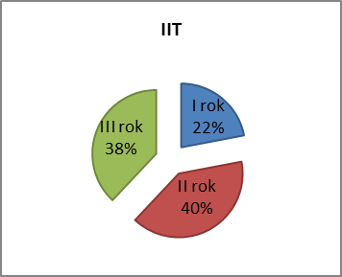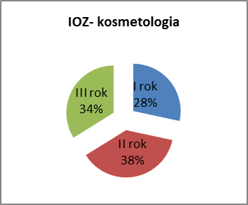

Wykres: Liczba studentów biorących udział w badaniu w stosunku do ogólnej liczby studentów studiujących
w Instytucie na danych kierunkach.
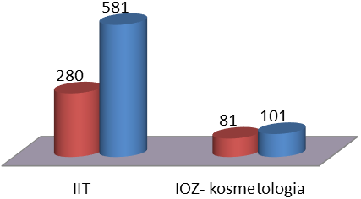
Wykres: Procentowy udział studentów poszczególnych kierunków w IIT.
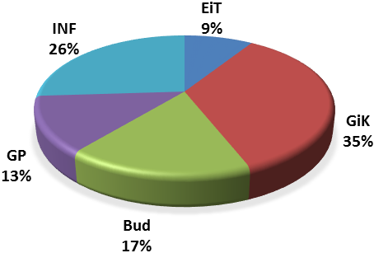
Wyniki przeprowadzonych ankiet:
  - Czy orientujesz się czemu służy Europejski System Transferu Punktów ECTS?
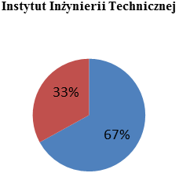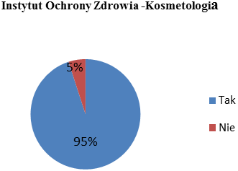
Podsumowanie: Analizując odpowiedź na to pytanie stwierdza się , że na każdym roku studiów
podstawowe wiadomości na temat ECTS posiada ponad połowa studentów, jednak z badań wynika, że lepiej zorientowani na temat ECTS są studenci IOZ.
  - Czy zostały Ci objaśnione ogólne zasady przypisywania punktów ECTS modułom/przedmiotom?
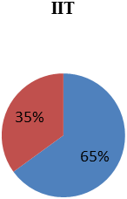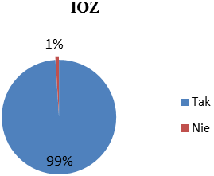
Podsumowanie: Na każdym roku studiów w wymienionych Instytutach ogólne zasady przypisywania punktów ECTS zostały objaśnione, jednak częściej zasady te objaśniano studentom kierunku kosmetologia. Przeprowadzona analiza pokazuje, że na każdym kierunku studiów została przekazana informacja na temat zasad przypisywania pkt. ECTS (np. podczas spotkań organizacyjnych, prezentacji multimedialnych), lecz pewien odsetek badanych z nich nie skorzystał.
  - Czy znasz kryteria uwzględnione przy szacowaniu ogólnej liczby punktów ECTS dla danego modułu/przedmiotu?
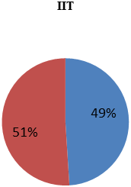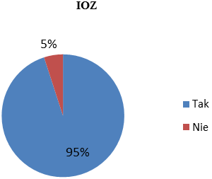
Podsumowanie: analizując pytanie nr 3 w IIT prawie połowa studentów wykazała się brakiem znajomości tych kryteriów, znacznie lepiej ww. kryteria znają studenci kierunku kosmetologia.
  - Czy masz dostęp do wykazu modułów/przedmiotów właściwych dla Twojego kierunku studiów, wraz
z przypisaną im liczbą punktów ECTS?

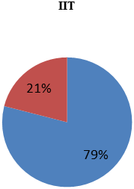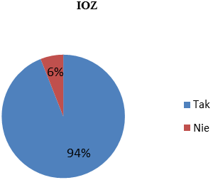
Podsumowanie: Na podstawie analizy tego pytania można stwierdzić, że osoby prowadzące poszczególne przedmioty przekazują studentom informacje dotyczące liczby przypisanych punktów ECTS, równocześnie należy zauważyć, że studenci mają dostęp do katalogu pkt. ECTS w siedzibie Instytutu oraz do informatora w wersji elektronicznej na stronie Internetowej danego Instytutu i na portalu studenckim.
  - Czy uważasz, że w modułach/przedmiotach właściwych dla Twojego kierunku studiów zostały zachowane prawidłowe relacje między realnym nakładem pracy studenta, a przypisaną mu liczbą punktów ECTS?

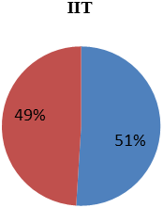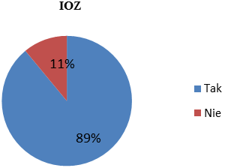
PodsumowanieAnalizując odpowiedź na pytanie nr 5 można zauważyć, iż w IIT połowa ankietowanych uważa, że relacje te są prawidłowe, a w IOZ większość ankietowanych uważa, że relacje są prawidłowe, tylko co dziesiąty student uważa, że są nieprawidłowe. Na kierunku kosmetologia o prawidłowych relacjach między realnym nakładem pracy studenta, a przypisaną mu liczbą pkt. ECTS najwięcej badanych opowiedziało się na III roku. Analiza tego pytania ukazuje, że studenci, którzy odpowiadali negatywnie, wynikało to z błędnego utożsamiania nakładu swojej własnej pracy w ramach danego przedmiotu z wymaganiami stawianymi przez osobę prowadzącą zajęcia, w związku z tym studenci uważają, że przedmiot prowadzony przez „wymagającego wykładowcę” powinien być wyżej punktowany w skali ECTS.
  - Czy korzystasz z transferu punktów ECTS podejmując studia, staże itp. poza uczelnią macierzystą?
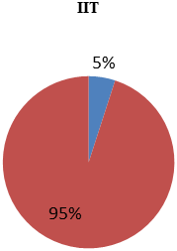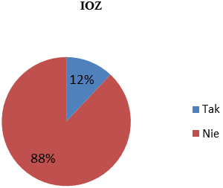

Podsumowanie: Analizując odpowiedzi udzielone na pytanie nr 6 można stwierdzić, że w IIT niewielki odsetek studentów korzysta z systemu, przy czym największą grupę stanowią studenci I roku, natomiast na kierunku kosmetologia żaden z badanych studentów (I roku) nie korzysta z transferu punktów ECTS, 4 studentów II roku odpowiedziało, że korzysta ze staży lub studiów poza uczelnią macierzystą, na III roku 6 ankietowanych odpowiedziała twierdząco.

Wyniki ankietyzacji dowodzą, że najlepszą formą przekazania tego typu informacji jest organizowanie spotkań informacyjnych dla studentów, podczas których wyjaśniane są wszelkie wątpliwości dotyczące systemu.
Analiza wyników przeprowadzonej ankietyzacji pozwala stwierdzić, że proponowana ankieta pozwala na:
- ocenę stanu wiedzy studentów na temat Europejskiego Systemu Transferu pkt. ECTS,
- ogólne oszacowanie odsetka studentów korzystających z systemu w danym Instytucie Uczelni.
Wiedza taka powinna stanowić podstawę do opracowania procedur skuteczniejszego informowania studentów na temat:
- Przeznaczenia systemu ECTS,
- Zasad i kryteriów przypisywania punktów poszczególnym modułom/przedmiotom,
- Dostępności wykazów modułów/przedmiotów dla poszczególnych kierunków studiów wraz z punktacją ECTS,
- Możliwości podjęcia studiów lub staży zagranicznych i wykorzystaniu systemu ECTS do transferu punktów do uczelni macierzystej.

Podsumowując w Instytucie Inżynierii Technicznej połowa ankietowanych zna i rozumie kryteria uwzględnione przy szacowaniu ogólnej liczby punktów ECTS dla danego przedmiotu, a blisko 80% ankietowanych wie, gdzie poszukiwać informacji dotyczących pkt. ECTS przypisanym przedmiotom wg kierunków kształcenia. Połowa badanych studentów uważa, że w modułach właściwych dla danego kierunku studiów zostały zachowane prawidłowe relacje między realnym nakładem pracy studenta, a przypisaną mu liczbą pkt. ECTS. Negatywna ocena tej relacji przez ankietowanych wynika z nieznajomości zasad systemu ECTS. Spośród ankietowanych 5% korzysta z systemu ECTS podejmując studia, staże itp. Poza uczelnią macierzystą, co może wpłynąć na większe zainteresowanie systemem punktowym ECTS wśród innych studentów.

Na podstawie analizy przeprowadzonych ankiet ECTS wynika, iż studenci kierunku kosmetologia w zdecydowanej większości (średnio 90%) są zorientowani czemu służy Europejski System Transferu Punktów ECTS, co jest wynikiem efektywnej popularyzacji wśród studentów wiedzy o zasadach tworzenia systemu pkt. ECTS. Niewielki procent negatywnych odpowiedzi (śr. 10%) na pierwsze pytanie zawarte w ankiecie , może być wynikiem nieuważnego słuchania przez studentów informacji przekazywanych przez Koordynatora ECTS na spotkaniu ze studentami lub udział w ankiecie studentów, którzy nie byli obecni na spotkaniu z Koordynatorem ECTS, na którym zostały przekazane i objaśnione najważniejsze informacje dotyczące systemu pkt. ECTS.
W przeprowadzonej ankiecie studenci wykazali, że zostały im objaśnione ogólne zasady przypisywania pkt. ECTS przez Koordynatora ECTS (śr. 98%). Zaledwie 4% negatywnych odpowiedzi na powyższą kwestię może być wynikiem udziału w ankiecie osób nieobecnych na spotkaniu z kierunkowym Koordynatorem ECTS. Na podstawie przeprowadzonej ankiety ECTS można wnioskować, iż studenci kierunku kosmetologia w wyniku przeprowadzonych spotkań z kierunkowym Koordynatorem ECTS są bardzo dobrze zorientowani w kwestii dotyczącej dostępu do wykazu modułów/przedmiotów, właściwych dla danego kierunku studiów, wraz z przypisaną im liczbą pkt. ECTS. Studenci zostali poinformowani, iż dostęp do w/w zapisów mają poprzez stronę główną Uczelni, w Dziekanacie danego kierunku oraz w instytutowym Sekretariacie. Stosunkowo niska wartość pozytywnych odpowiedzi, na pytanie czwarte zawarte w ankiecie, w stosunku do wyników pozostałych punktów ankietowych, wskazuje na konieczność przedstawienia i dodatkowego wyjaśniania studentom, przez prowadzących poszczególne moduły/przedmioty na pierwszych zajęciach, sylabusów do prowadzonych przez nich form przedmiotów
z przedstawieniem zachowania prawidłowych relacji między realnym nakładem pracy studenta, a przypisaną mu liczbą punktów ECTS.

Analiza wyników ankiet przeprowadzonych na wszystkich rocznikach w roku akademickim 2014/15 pokazuje, iż studenci I roku wykazują się niższą wiedzą dotyczącą systemu pkt. ECTS w porównaniu ze studentami wyższych roczników.
Ogólnie w stosunku do ubiegłego roku nastąpiła znaczna poprawa świadomości studentów w zakresie stosowania systemu ECTS.

